9.BOLUM DOGRUSAL CEBIR VE DIFERANSIYEL DENKLEMLER

**SABİT KATSAYILI İKİNCİ VE DAHA YÜKSEK DERECEDEN DİFERANSİYEL DENKLEMLER**

**9.1. SABİT KATSAYILI HOMOJEN LİNEER DİFERANSİYEL DENKLEMLER**

Konunun anlaşılması için sadece ikinci dereceden diferansiyel denklemleri gözönüne alınacaktır. Açıklanan yöntem üçüncü ve diğer yüksek dereceli sabit katsayılı homogen lineer diferansiyel denklemlere de uygulanabilir.

(9.1.)



ikinci dereceden eşitliği ele alalım.



cebirsel eşitliğinin (karakteristik eşitlik, yardımcı eşitlik) köklerinin *m*1, *m*2 olduğunu varsayalım.

Kökler ve katsayılar arasında,



bağıntısı bulunduğundan (9.1) nolu eşitlik,



ve düzenleme sonucunda

(9.2)



elde edilir.

(9.3)



dersek

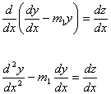

bulunur. Bu son eşitlik (9.2) nolu eşitlikte yerine konursa,

(9.4)



bulunur. (9.4) nolu eşitlik değişkenlerine ayrılabilen diferansiyel denklem türü olup eşitlik



(9.5)



şekline dönüşür. (9.5) nolu eşitlikten,

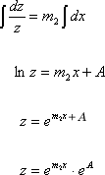

(9.6)



bulunur.

(9.6) nolu ifade (9.3) nolu eşitlikte yerine konursa,

(9.7)



birinci dereceden lineer diferansiyel denklemi elde edilir. Burada'tir. Çözümün elde edilmesi için gerekli integral faktörü,



olup (9.7) nolu eşitliğin her iki yanı bu faktör ile çarpıldığında,



(9.8)



ve bunun sonucunda



(9.9)



(*m*2*m*1 şartının geçerli olması kaydıyla) (9.9) nolu eşitlik düzenlenirse

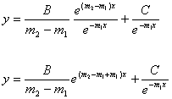

(9.10)



ve konursa,



(9.11)



elde edilir.

Eğer *m*2 = *m*1 ise, (9.8) nolu eşitlik

(9.12)



bulunur. Bu eşitlikten,

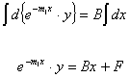

(9.13)



bulunur.

*m*1 ve *m*2 kuadratik bir eşitliğin kökleri olduğundan, eğer eşit değillerse kompleks olabilir. Bu durumda çözümü,

(9.14)



şeklinde yazmak (köklerin birbirinden farklı ve gerçel olduğu durumdaki gibi) uygun olacaktır.

Eğer *m*1, *m*2= *p*  *iq* ise, (9.14) nolu eşitlik



(9.15)



veya



şeklinde elde edilir.

Burada *E = A + B* ve *F = i* (*A – B*)'dir.

! Açıklamaları görmek için butonlara tıklayınız.

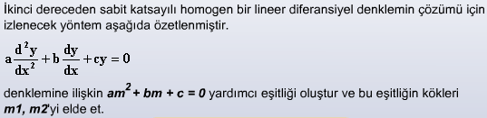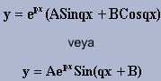

9.1.1. Örnek 1

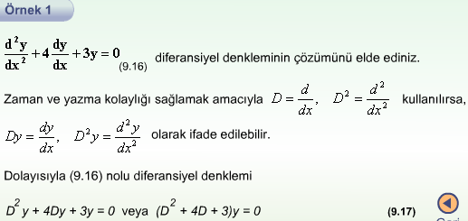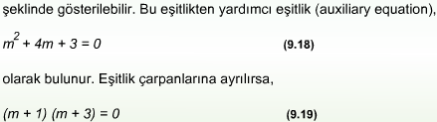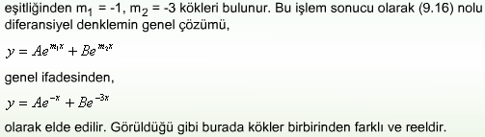

9.1.2. Örnek 2

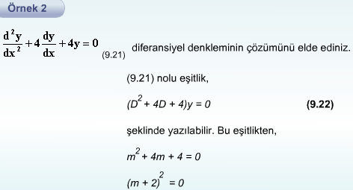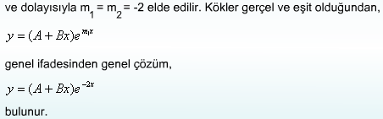

9.1.3. Örnek 3

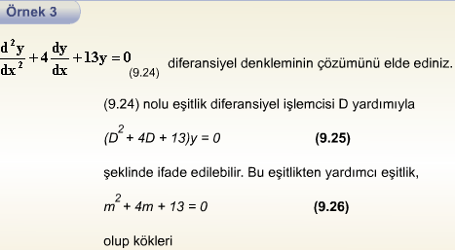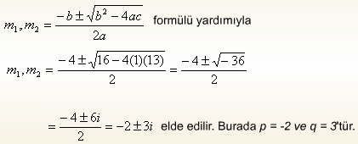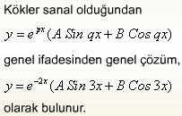

9.1.4. Örnek 4

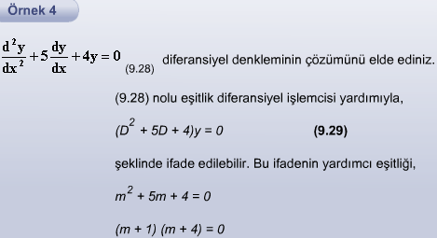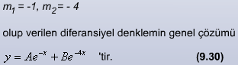

9.1.5. Örnek 5

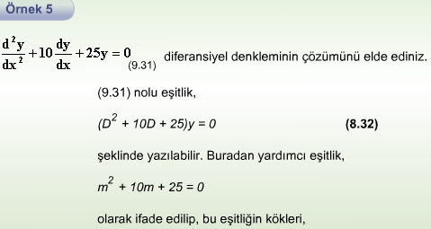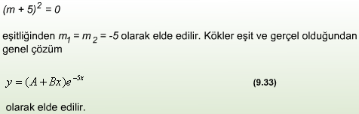

9.1.6. Örnek 6

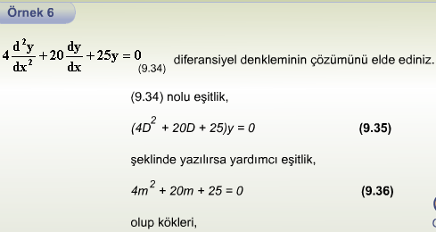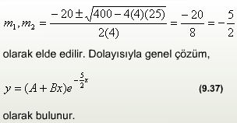

**9.1.7. Örnek 7**

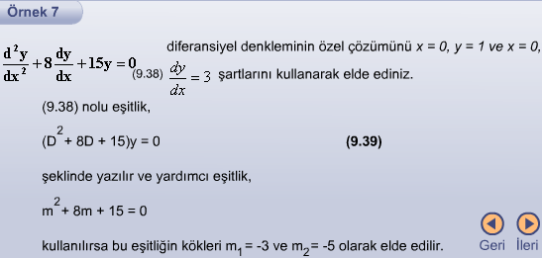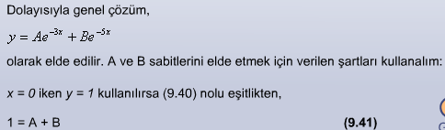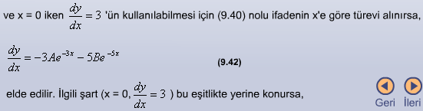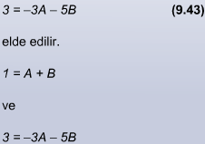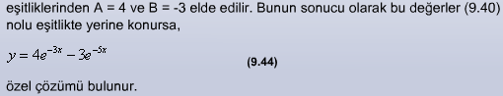

**9.2. SABİT KATSAYILI, HOMOJEN OLMAYAN LİNEER DİFERANSİYEL DENKLEMLER (COMPLEMENTARY FONKSİYONLAR ve PARTICULAR INTEGRAL)**

Bir önceki kısımda,



şeklindeki sabit katsayılı homogen ikinci derece lineer diferansiyel denklemin çözümü ele alınmış idi. Eşitliğin sağında ***f*(*x*)** gibi bir ifade bulunduğunda bu tür diferansiyel denklemin (homogen olmayan) çözümünün nasıl elde edileceği izleyen kısımda açıklanacaktır.

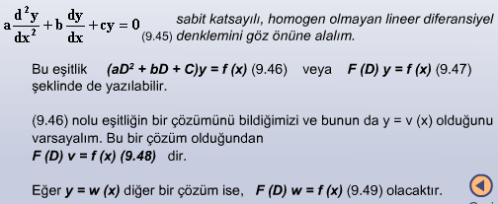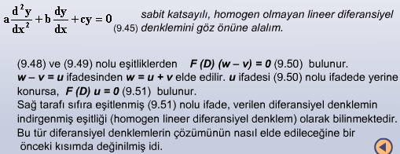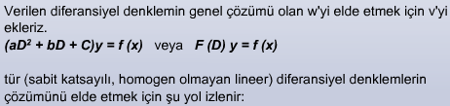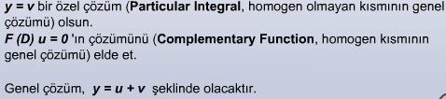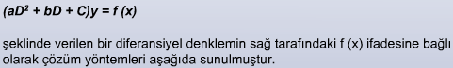

**9.2.1. Örnek 8**

**I. *f* (*x*) ifadesi bir polinom ise**

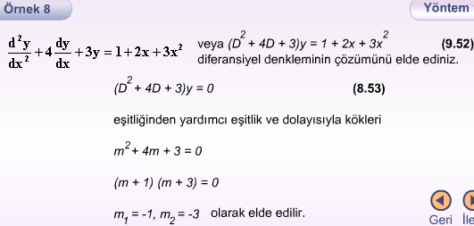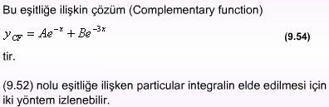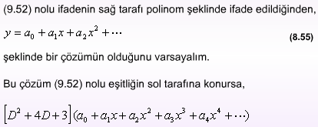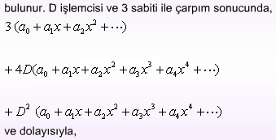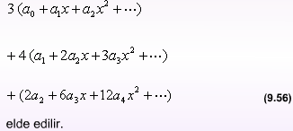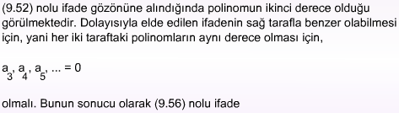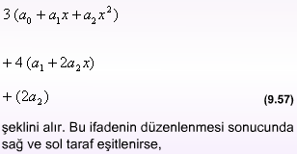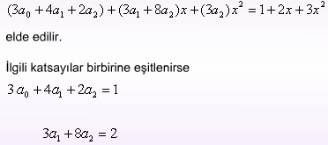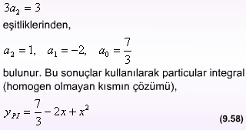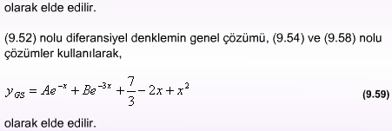

9.2.2. Örnek 9

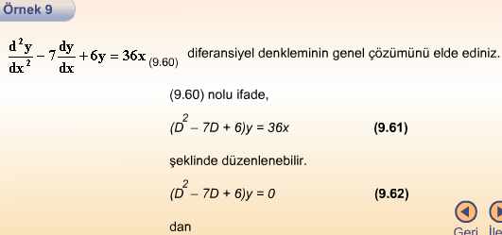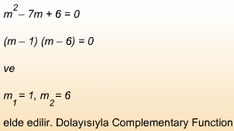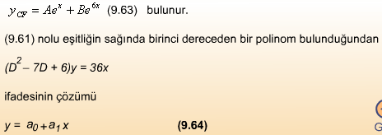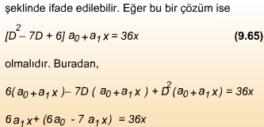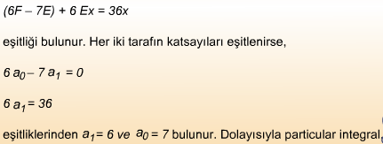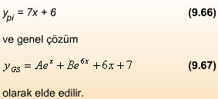

**9.3. İŞLEMCİLER YÖNTEMİ**

|  |
| --- |
| Bu yöntemde türev işlemcisi D bir cebirsel sembol olarak göz önüne alınmaktadır. |

Örneğin bir önceki kısımda verilen

(*D*2 + 4*D* + 3)*y* = 1 + 2*x* + 3*x*2 (9.68)

örneğini ele alalım. (9.68) nolu eşitliğe ilişkin particular integral sembolik olarak,

(9.69)



şeklinde yazılabilir. Bu ifade

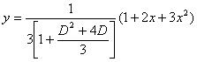

olarak düzenlenebilir. Parantez içindeki ifadenin tersi alınırsa,

(9.70)



bulunur. Parantez içindeki ifade,



Binom açılımı yardımıyla, kullanılarak



(9.71)



şeklinde açılabilir.

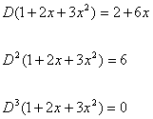

olduğundan Binom açılımı ile elde edilen ifadede *D*2'den sonraki terimlere örneğin *D*3, *D*4, ... gereksinim yoktur. Dolayısıyla (9.71) nolu eşitlik,

(9.72)



olarak bulunur. Parantez içindeki terimlerin (1 + 2*x* + 3*x*2) ifadesi üzerine işlemleri sonucu

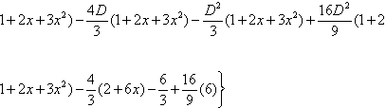

(9.73)



elde edilir.

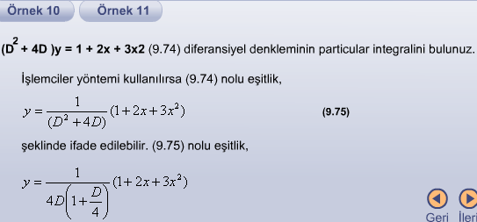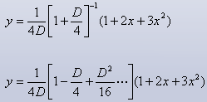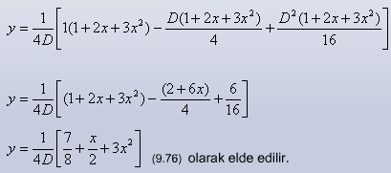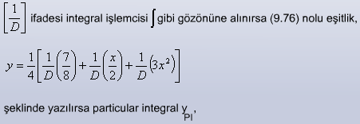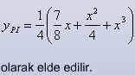

**9.3.1. Eğer *f* (*x*) = *enx* Şeklinde ise**

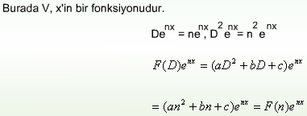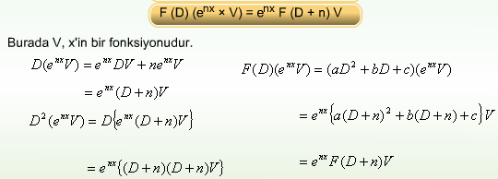

**9.3.1.1. Örnek 12 ve 13**

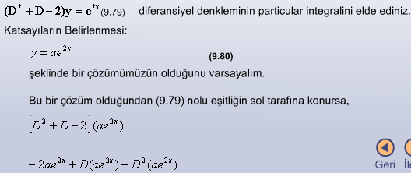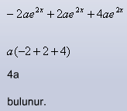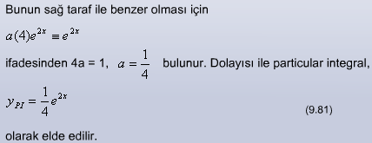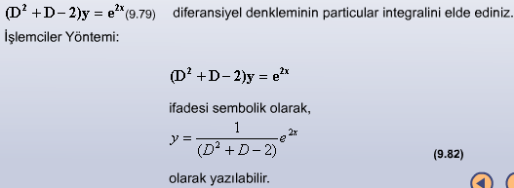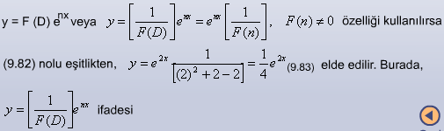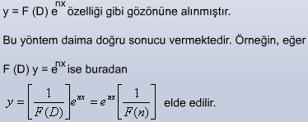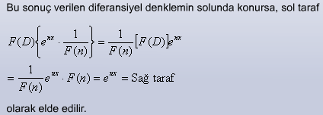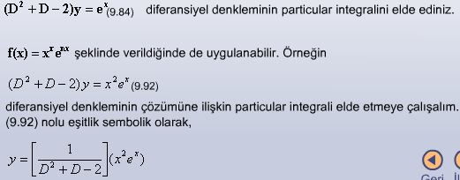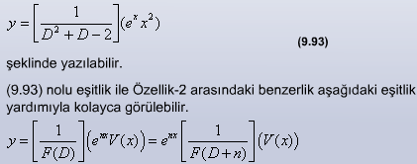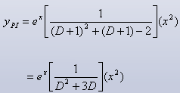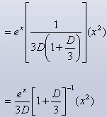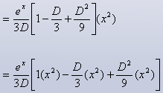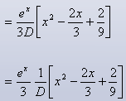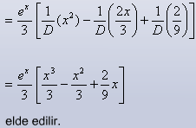

**9.3.2. Eğer f(x) Fonksiyonların Toplamı Şeklinde ise**

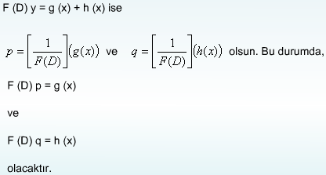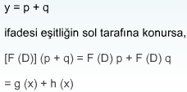

**9.3.2.1. Örnek 14**

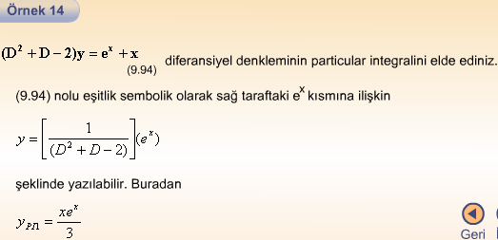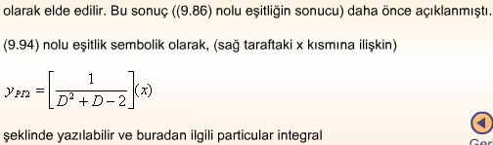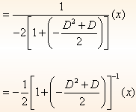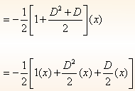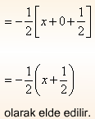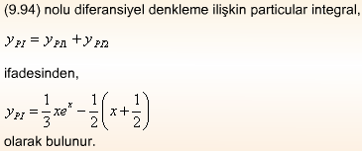

**9.3.2.2. Örnek 15**

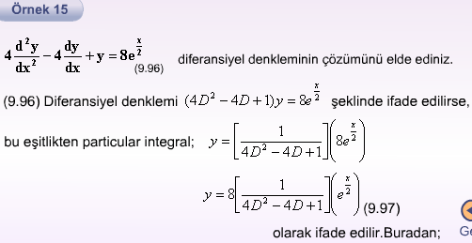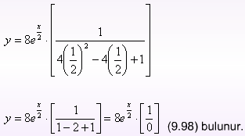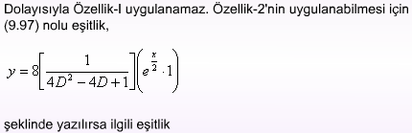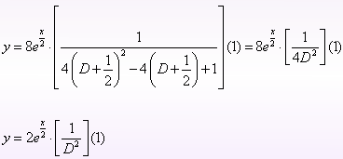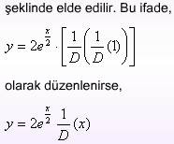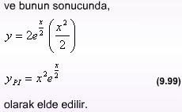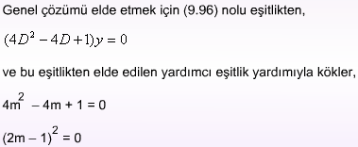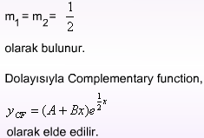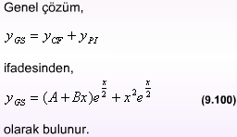

**9.3.2.3. Örnek 16**

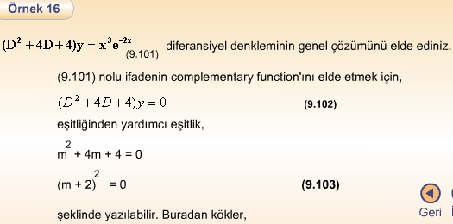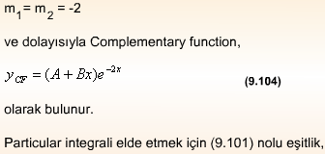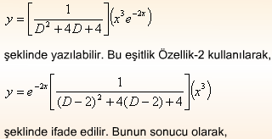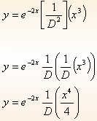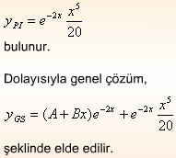

**9.3.3. Eğer Sağ Taraf f(x) = Sinnx veya Cosnx Şeklinde ise**

Bu tür problemlerin çözümünde aşağıda açıklanan iki yöntem uygulanacaktır.

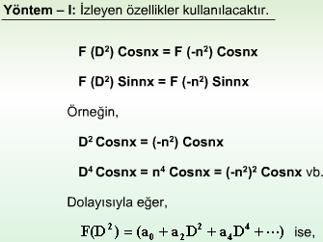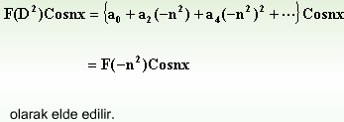

**9.3.3.1. Örnek 17**

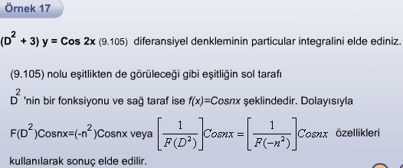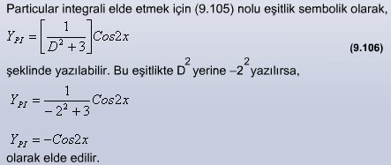

**9.3.3.2. Örnek 18**

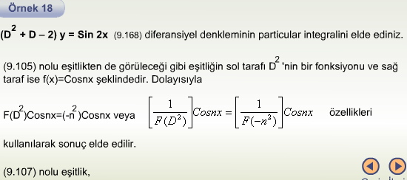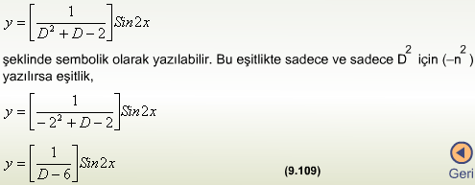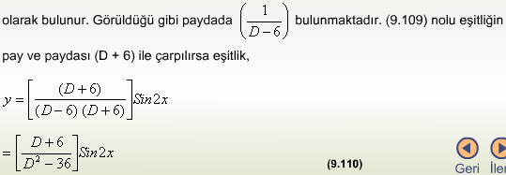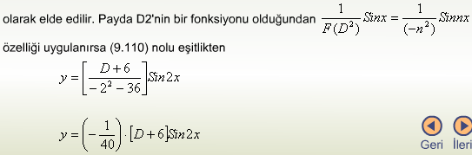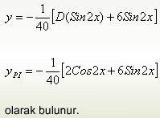

9.3.3.3. Örnek 19

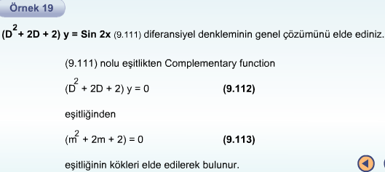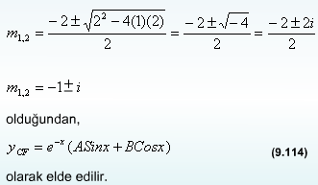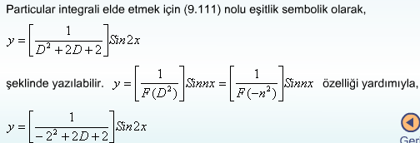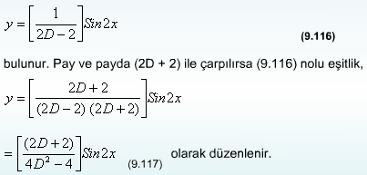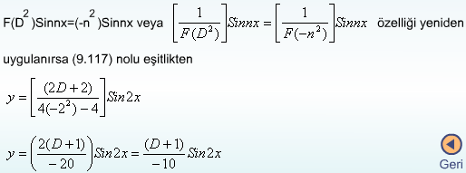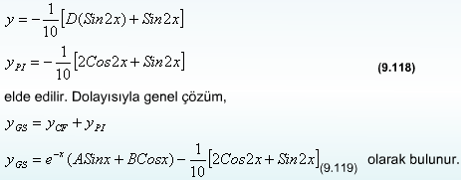

**9.3.3.4. Örnek 20**

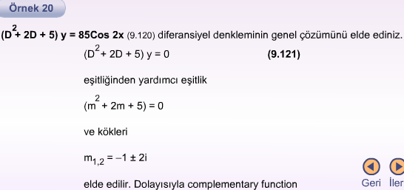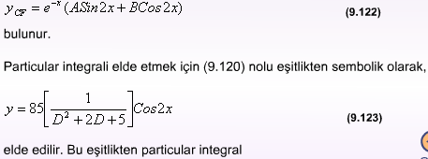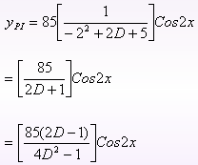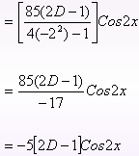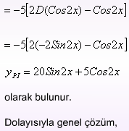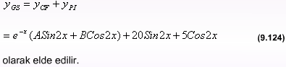

**9.3.3.5. Örnek 21**

Takip eden örneklerde **Yöntem – II** gösterilecektir.

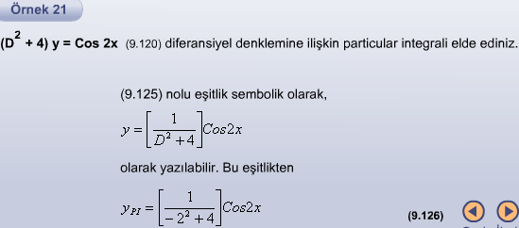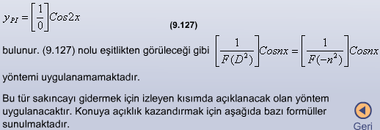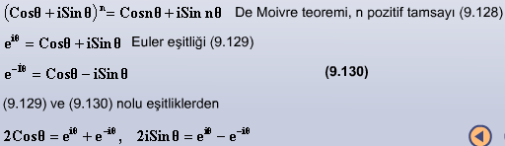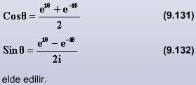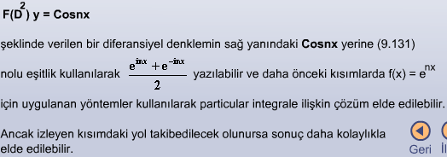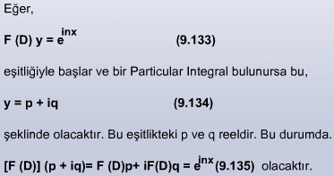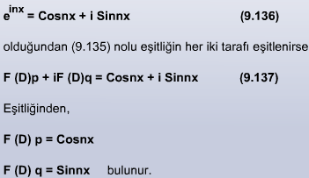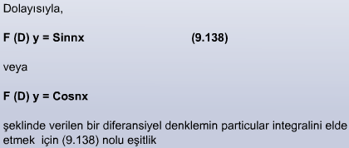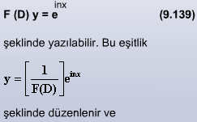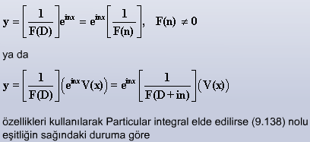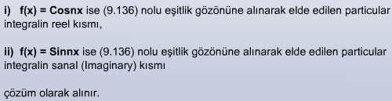

**9.3.3.6. Örnek 22**

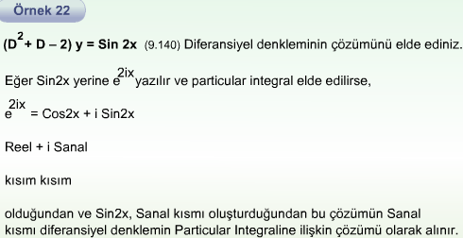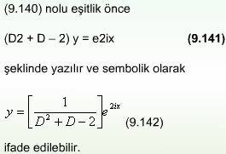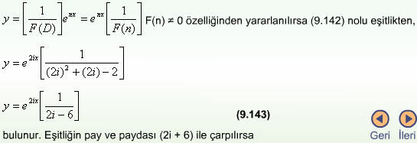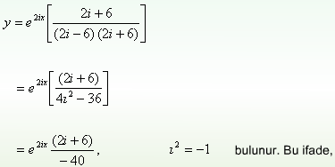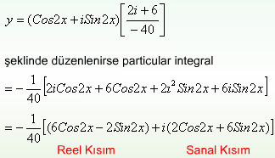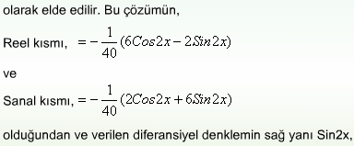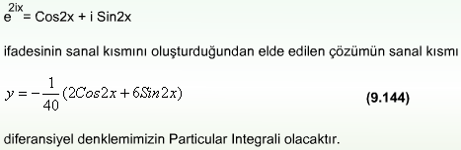

**9.3.3.7. Örnek 23**

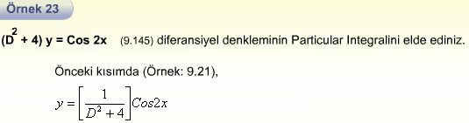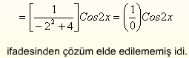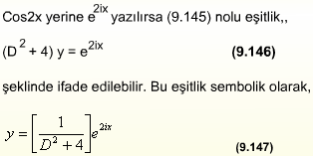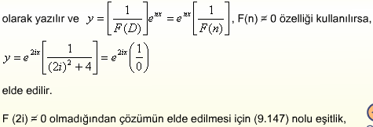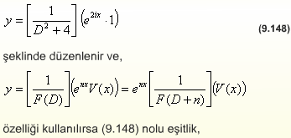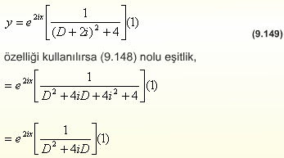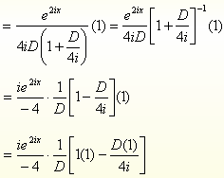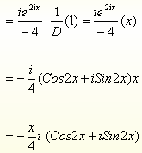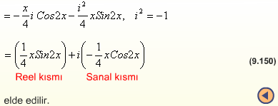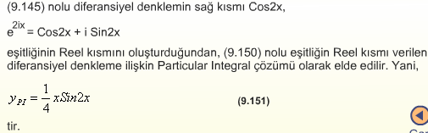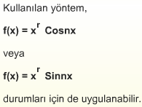

**9.3.3.8. Örnek 24**

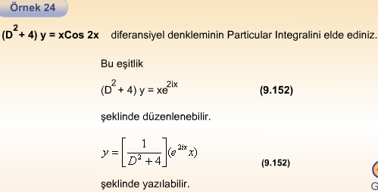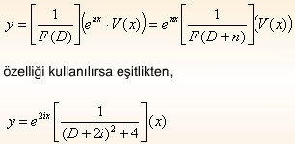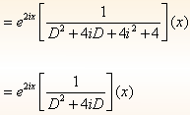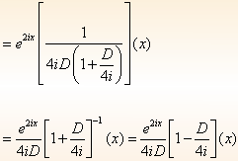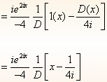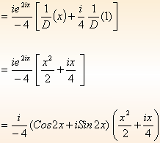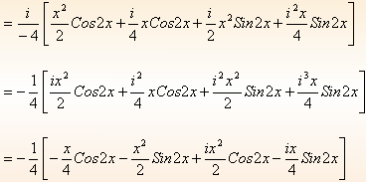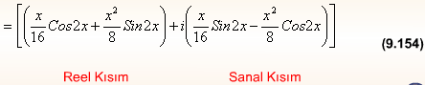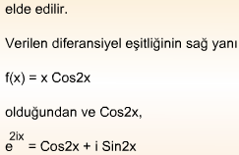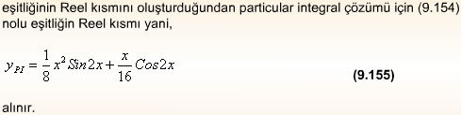

**9.3.3.9. Örnek 25**

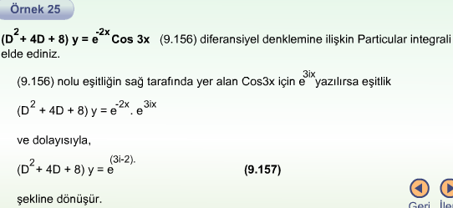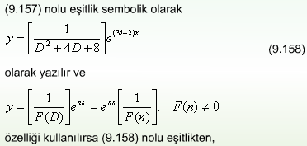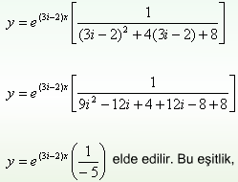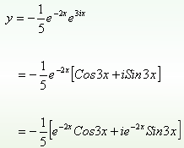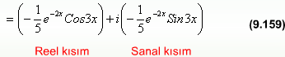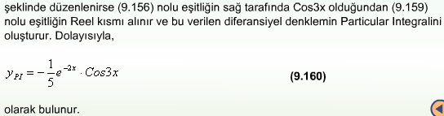

**9.3.3.10. Örnek 26**

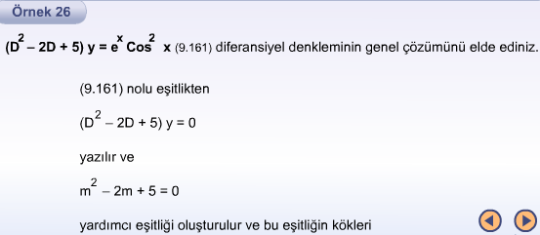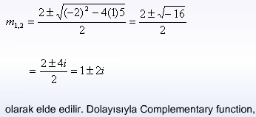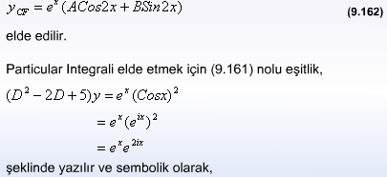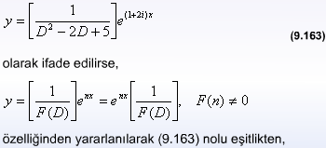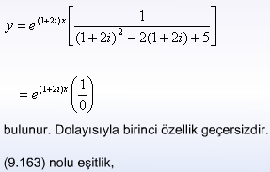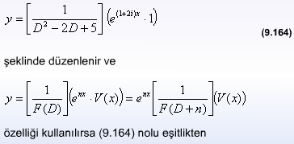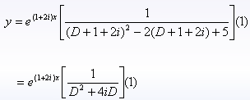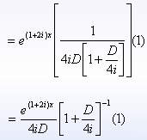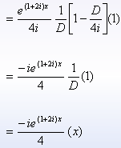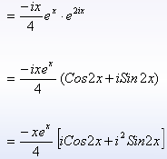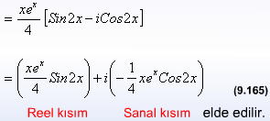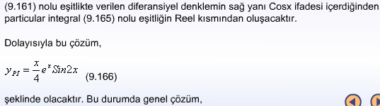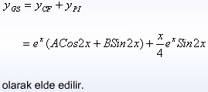

**9.3.3.11. Örnek 27**

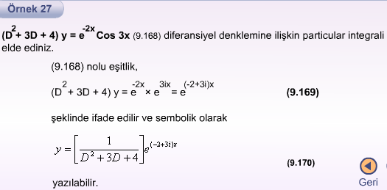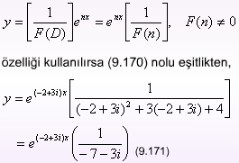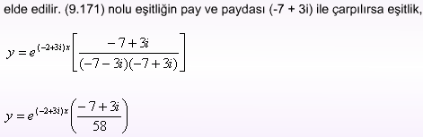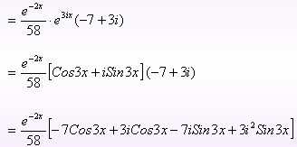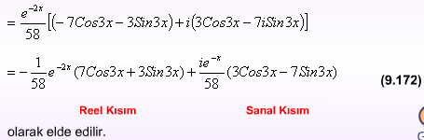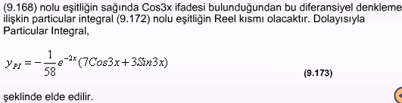

**9.4. ÜÇÜNCÜ VEYA DAHA YÜKSEK DERECELİ EŞİTLİKLER**

|  |
| --- |
| İkinci dereceden sabit katsayılı diferansiyel denklemler için uygulanan sonuçlar bu tür diferansiyel denklemlere de uygulanabilir. |

Örneğin,

(9.174)



diferansiyel denklemi

***aD*3*y + bD*2*y + cDy + fy* = 0** (9.175)

veya

**(*aD*3 *+ bD*2 *+ cD + f*) *y* = 0** (9.176)

şeklinde yazılabilir. Bu eşitliğin yardımcı eşitliği

*am*3 *+ bm*2 *+ cm + f* = 0

olarak ifade edilebilir. Bu eşitliğin kökleri

*m*1, *m*2, *m*3 ise (9.175) eşitliği

(*D* – *m*1) (*D* – *m*2) (*D* – *m*3) *y* = 0 (9.177)

şeklinde yazılabilir.

(*D* – *m*2) (*D* – *m*3) = *z* (9.178)

denirse (9.177) no'lu eşitlikten,

(*D* – *m*1) *z =* 0 (9.179)

bulunur. (9.179) no'lu eşitlik

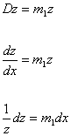

şeklinde değişkenlerine ayrılır ve her iki tarafın integrali alınırsa,

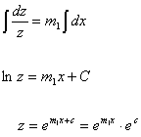

(9.180)



elde edilir. Bu durumda (9.178) nolu eşitlik



şeklinde dönüşür.

Bu eşitliğin complementary fonksiyonu,

eğer *m*2 *m*3 ise



ve

eğer *m*2 = *m*3 ise



Eşitliğin particular integrali,

(9.181)



eğer *m*1  *m*2 ve *m*1  *m*3 ise

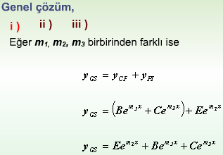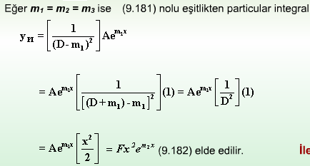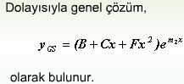

9.4.1. Genel Çözüm

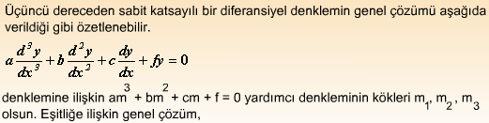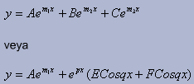

**9.4.2. Örnek 28**

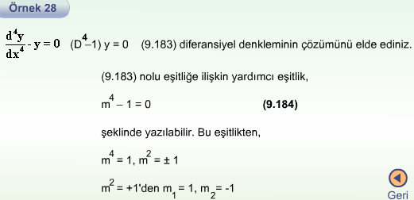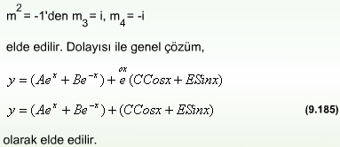

**9.4.3. Örnek 29**

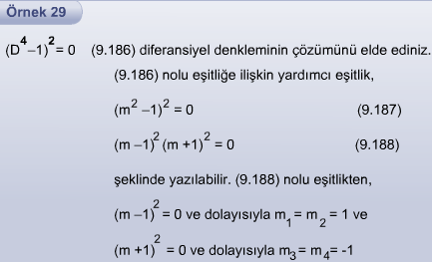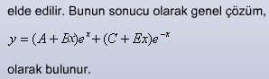

**9.5. EULER LİNEER EŞİTLİĞİ**

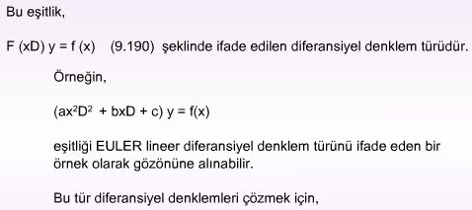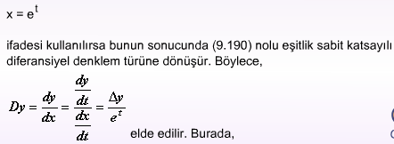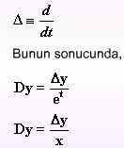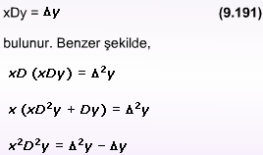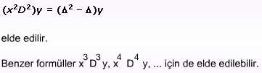

**9.5.1. Örnek 30**

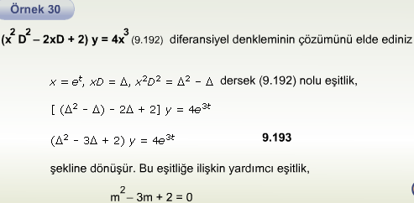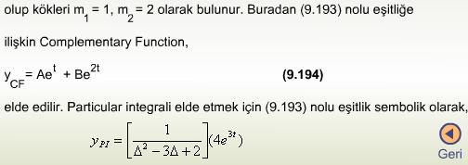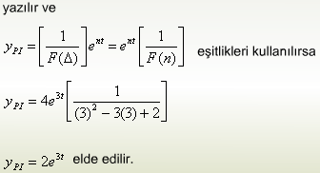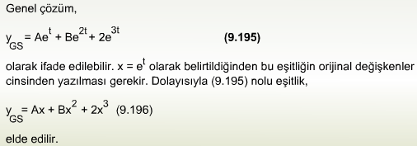

**9.5.2. Örnek 31**

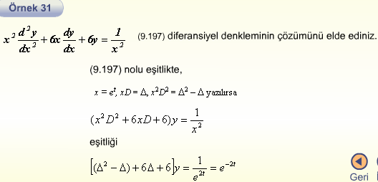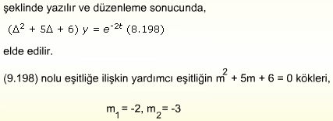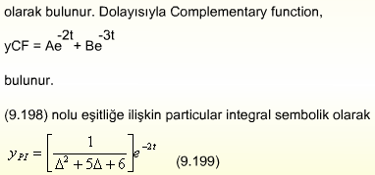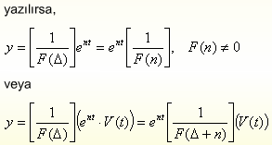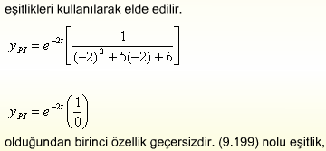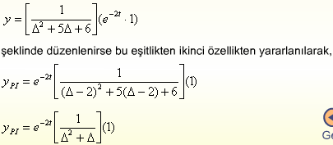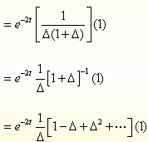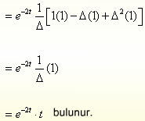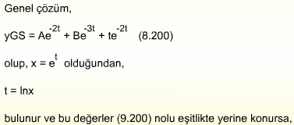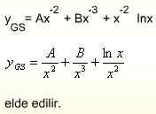

**9.5.3. Örnek 32**

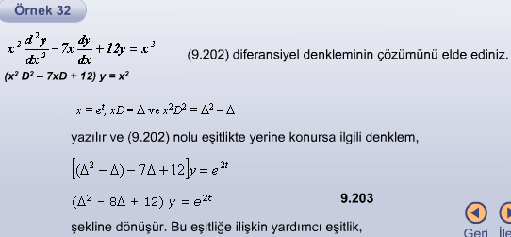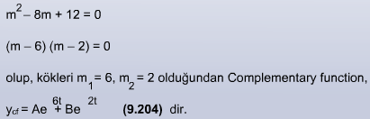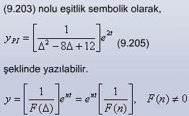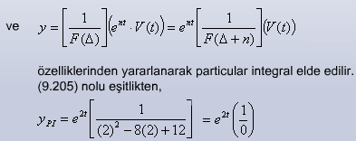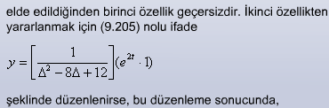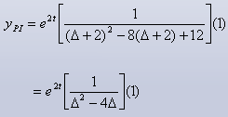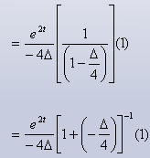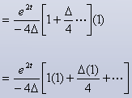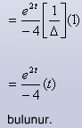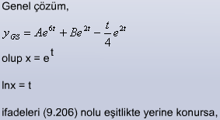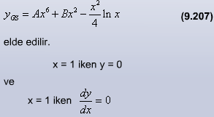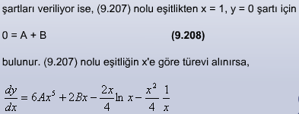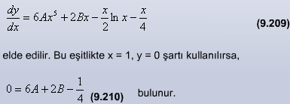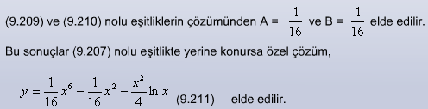

**9.6. SİMULTANE DENKLEM SİSTEMLERİ**

|  |
| --- |
| Sadece sabit katsayılı lineer denklem sistemleri gözönüne alınacak ve açıklanacak yöntem cebirsel eşitliklerdeki değişkenlerin elimine edilmesine benzer bir yöntem olacaktır. |

9.6.1. Örnek 34

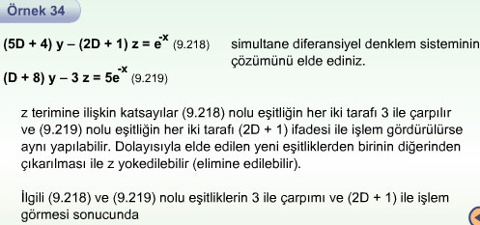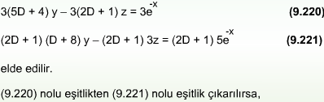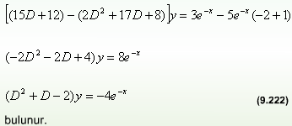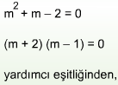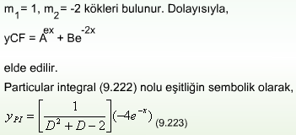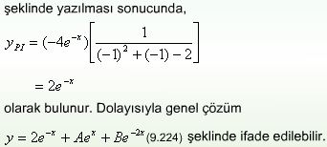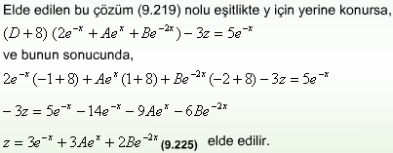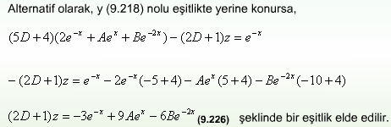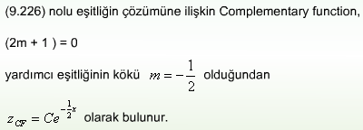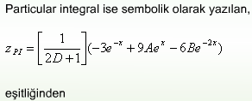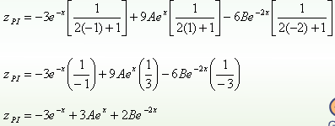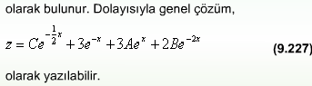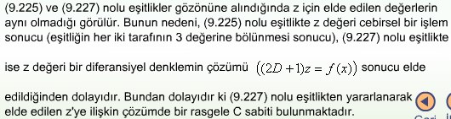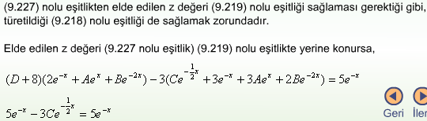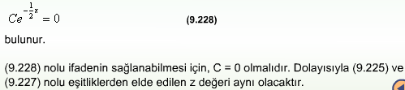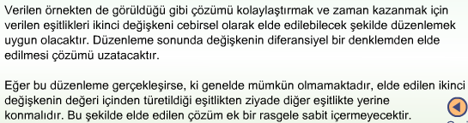

**9.6.2. Örnek 35**

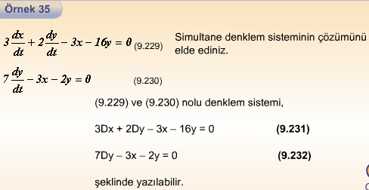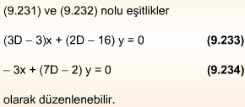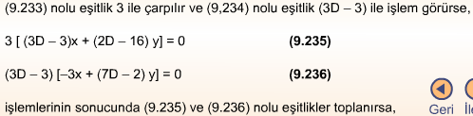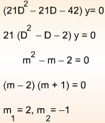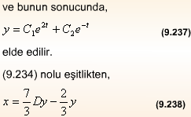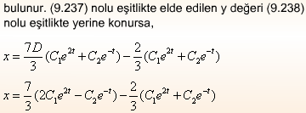

**9.6.3. Örnek 36**

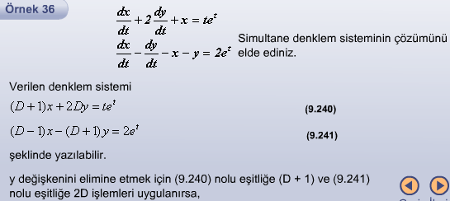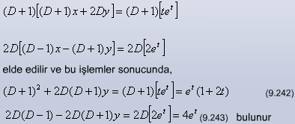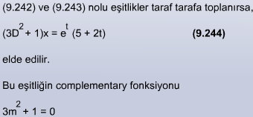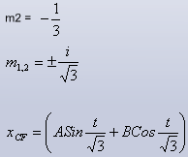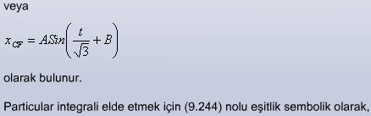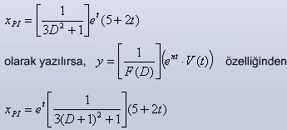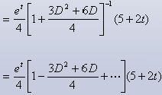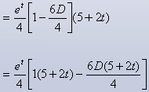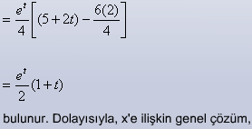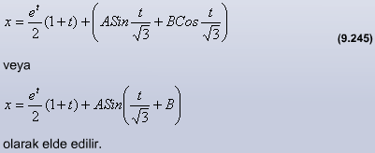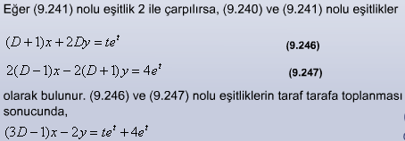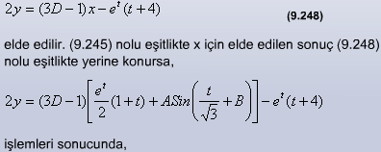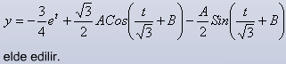

**9.BOLUM DEĞERLENDİRME SORULARI**

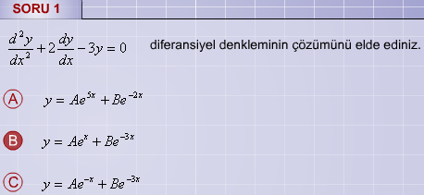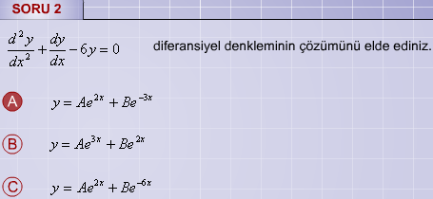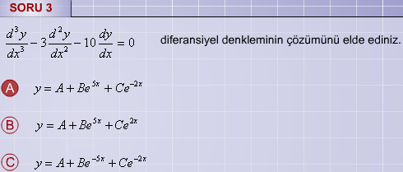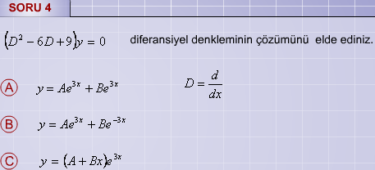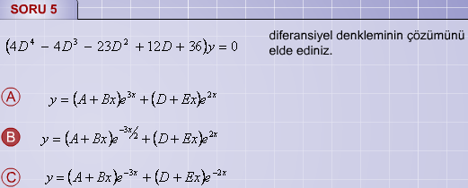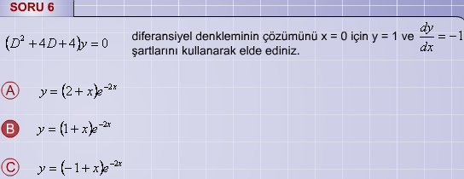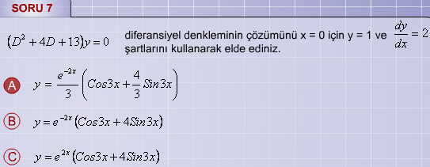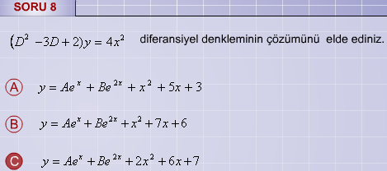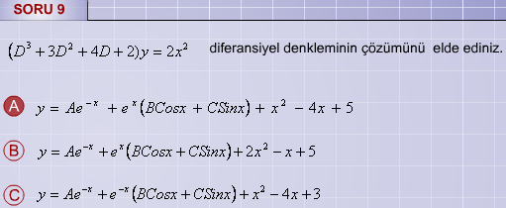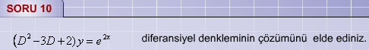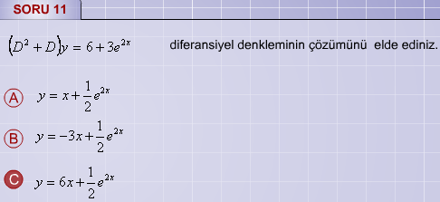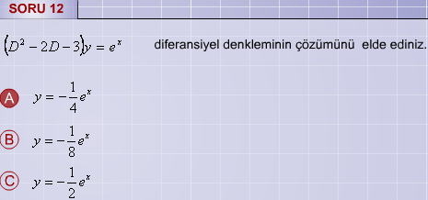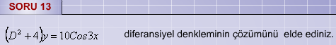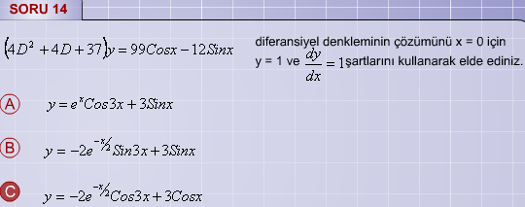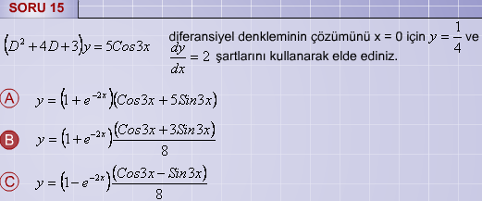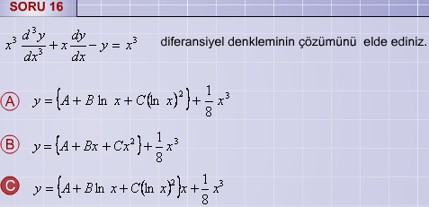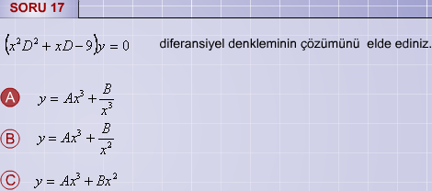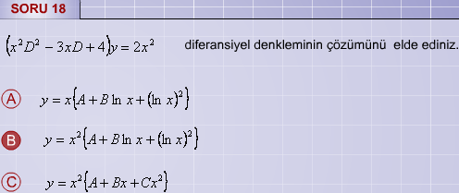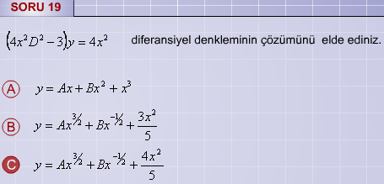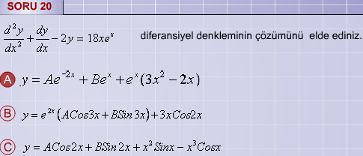

[www.yesevi.net/lms](http://www.yesevi.net/lms)